Css3新标签特性总结
边框：box-shadow,border-image

box-shadow(盒子阴影)
属性值的含义及设定
- h-shadow 一定要填的,水平阴影的位置。允许负值
- V-shadow 一定要填的，垂直阴影的位置。允许负值
- Blur 可选。模糊距离
- Spread 可选。阴影尺寸【阴影外延伸出去的总长度【就是在阴影的原位置上面扩大】】
- Color 阴影的颜色
- Inset 将外部的阴影改为内部阴影
box-shadow:10px 10px red; box-shadow:40px 20px red;
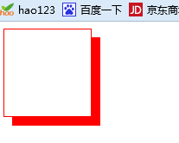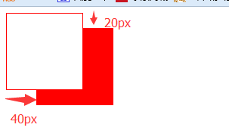
box-shadow:40px 20px red insert; 可以取负值box-shadow:-10px -10px red;
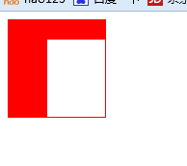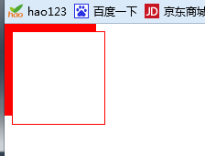
box-shadow:40px 20px 10px red; box-shadow:40px 20px 10px 20px red;
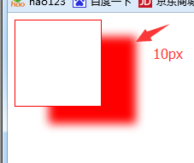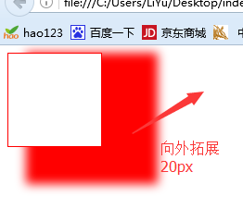

圆角：border-radius
如果只有一个值border-radius:10px; 如果有两个值border-radius:10px 5px;
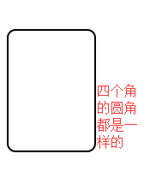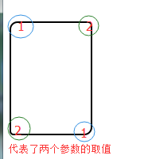
如果有三个值border-radius:10px 5px 20px; 如果有四个值border-radius:10px 5px 20px 40px;
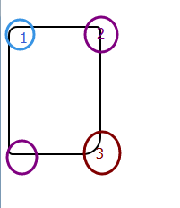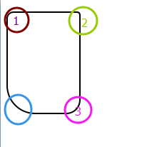

背景：background-size
cover：保持图像的宽高比例，将图片缩放到正好完全覆盖定义的背景区域，其中有一边和背景相同。
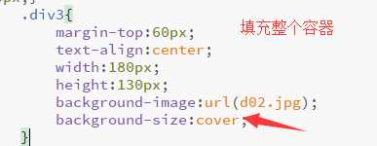
contain：保持图像的宽高比例，将图片缩放到宽或者高正好适应定义背景的区域，但背景仍在定义的区域之内，被包含

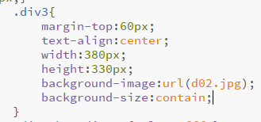
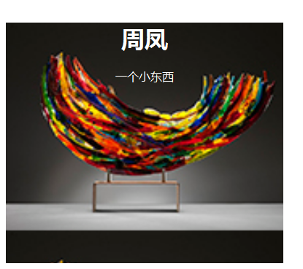
这里为背景图片设置宽高，图片会直接被拉伸或缩放，不保持原来的比例。如果只设置一个数值，另外一个值默认为auto，它将按图片原比例来伸缩。
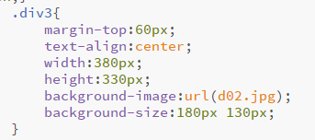
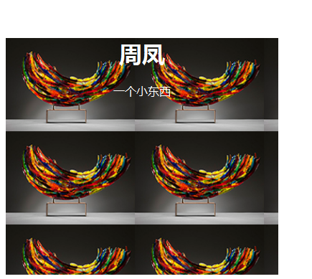
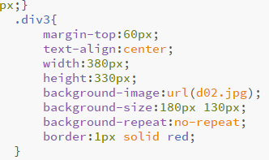
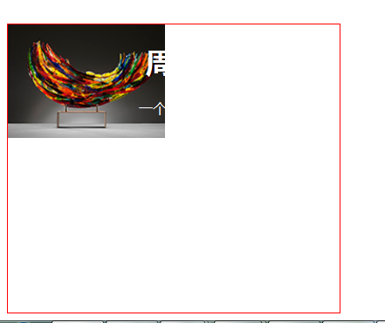
也可以设置百分比
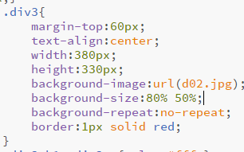
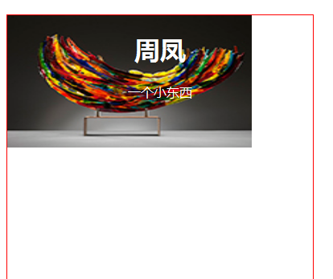
渐变:linear-gradient/radial-gradient/repeating-linear-gradient/repeating-radial-gradient
线性渐变
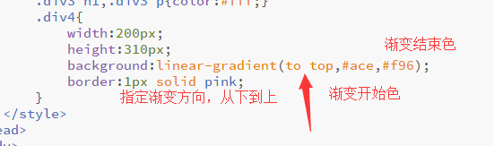
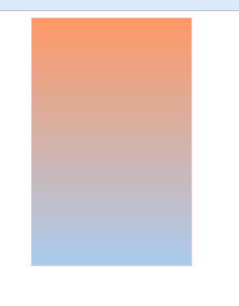
径向渐变
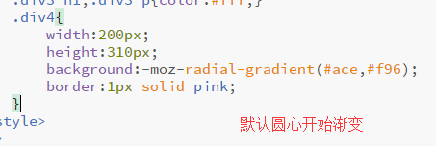

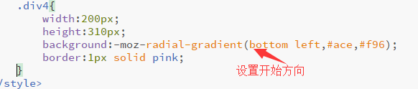

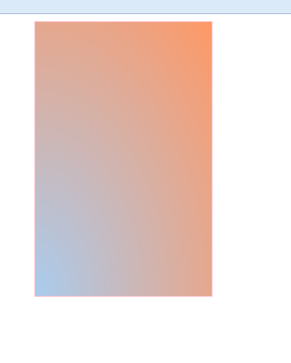

重复线性渐变repeating-linear-gradient
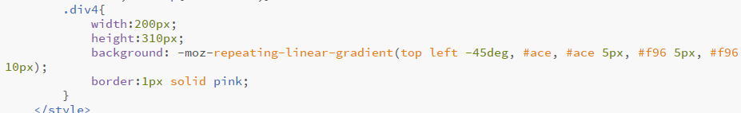


重复径向渐变repeating-radial-gradient
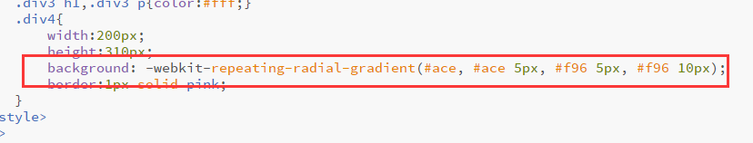
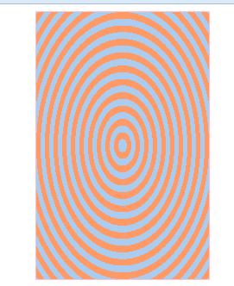

文本溢出省略号效果:text-overflow
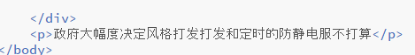
文字太长，页面显示不下，严重影响用户体验度。
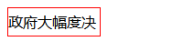
Text-overflow,文本溢出该使用什么方式显示，text-overflow拥有两个属性，第一是clip,还有一种是ellipsis,clip是直接将溢出的部分切除，ellipsis表示显示省略标记。
！！！不过使用text-overflow实现溢出文本显示省略号的情况，需要进行如下css属性的添加。实现文本溢出出现省略号的效果一定要满足下面两个条件
- 强制文本在一行显示white-space:nowrap
- 溢出内容为隐藏overflow:hidden;
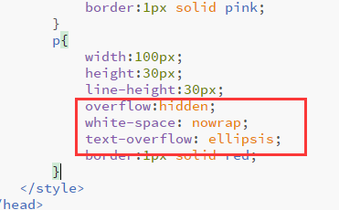
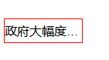

文字阴影text-shadow
Text-shadow的属性:
X:水平偏移量
Y:垂直偏移量
Blur:阴影的模糊程度
Color:阴影的颜色
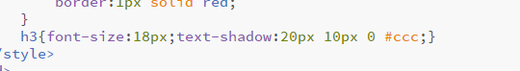
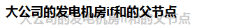
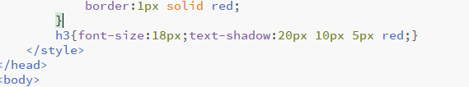
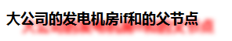

自动换行word-wrap
word-wrap:break-word;拆分单词，自动换行，自行体会
字体@font_size
2D转换:translate()/rotate()/scale()/matrix()
3D转换:rotateX()/rotateY()
过渡：transition/transition-property/transition-timing-function/transition-delay
动画：@keyframes/animation
div
{
animation-name: myfirst;
animation-duration: 5s;
animation-timing-function: linear;
animation-delay: 2s;
animation-iteration-count: infinite;
animation-direction: alternate;
animation-play-state: running;
/* Safari and Chrome: */
-webkit-animation-name: myfirst;
-webkit-animation-duration: 5s;
-webkit-animation-timing-function: linear;
-webkit-animation-delay: 2s;
-webkit-animation-iteration-count: infinite;
-webkit-animation-direction: alternate;
-webkit-animation-play-state: running;
}

多列布局：column-count/column-gap/column-rule
Column-count:是指对一个元素进行多少列的分布，简单的说就是多少列的布局
Column-gap:是指列与列之间的间距
Column-rule:[ column-rule-width ] || [ column-rule-style ] || [ column-rule-color ]设置列与列之间的边框。复合属性。相当于border属性
如：column-rule:10px solid #090;
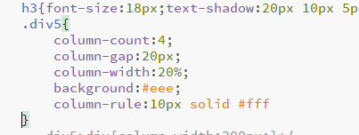
不过我发现这个只有谷歌支持，也不知道是不是因为我火狐版本太低了

